中国电石工业协会信息部主办 第七期（2017年2月20日）
网站：www.cciac.org.cn 邮箱：ccia00＠126.com
电石交流群： QQ192598097 电石报表群：QQ328632618
电话：010-84885707 传真：010-84885707
责任编辑：蒋顺平 编辑：郭永明

目 次
我国电石行业目前发展现状…………………………………………………………2
2017年国家能源局要推进伊泰宁煤潞安苏新等几个能源化工项目………………5
内蒙古化工企业入选工信部“绿色制造系统集成项目” 申请国家财政补贴5500万元……………………………………………………………………………………6
江苏今年起不批新化工园区6类化工企业面临关闭………………………………7
近期国内各地PVC市场行情…………………………………………………………8
我国电石行业目前发展现状
我国“缺油、少气、富煤”，发展石油化工、天然气化工产业，缺乏充足的原料保障。而发展以电石为代表的煤化工产业，能够充分发挥煤炭资源丰富的优势，有利于缓解石油和天然气供需矛盾，满足下游行业需求，已成为我国化学工业必然的选择。经过多年来的发展，电石行业总量持续增长，产品应用领域不断拓宽，已经成为我国石油和化学工业体系中不可或缺的重要组成。
生产消费情况。2000年，国内电石产能仅为480万吨/年，产量为340万吨。到2010年，产能突破2000万吨/年，产量也上升至1650万吨。截止到2015年底，国内共有电石企业255家，产能为4500万吨/年，产量为2650万吨，开率工不足60%（扣除掉2015年刚投产和长期停产的932万吨产能，实际开工率为74.2%）。其中，技术装备水平高、节能减排效果显著的密闭式电石炉产能为3555万吨，占总产能的比重由2005年的不足10%提高到79%；技术装备水平相对落后的内燃式电石炉产能为945万吨/年，占总产能的比重下降到21%。
表1 2000-2015年电石生产与消费情况，单位：万吨、万吨/年
年度 | 2000年 | 2005年 | 2010年 | 2011年 | 2012年 | 2013年 | 2014年 | 2015年
产量（万吨） | 340 | 895 | 1650 | 1808 | 2000 | 2300 | 2600 | 2650
产能（万吨） | 480 | 950 | 2250 | 2400 | 3230 | 3790 | 4183 | 4500
装置开工率（%） | 70.8 | 94.2 | 74 | 76 | 62 | 61 | 62 | 59
出口量 | 10 | 9.7 | 14 | 19 | 16 | 14 | 17 | 13.8
表观消费量 | 330 | 885 | 1636 | 1789.5 | 1984.2 | 2285.7 | 2583.3 | 2636.2
2015年，国内电石消费量的74%用于生产聚氯乙烯，6%用于生产1,4-丁二醇,6%用于生产石灰氮及其衍生物，4%用于生产溶解乙炔，其余用于生产醋酸乙烯及其它产品。近年来，虽然1,4-丁二醇等下游行业发展较快，对电石消费起到了一定拉动作用，但下游产品单一的问题从根本上仍未解决，聚氯乙烯仍占据主要消费比重。详见表2。
表2 2010-2015年国内电石消费结构 单位（万吨）
年度 | 电石合计 | 聚氯乙烯行业 | 占总量 | 其他行业 | 占总量
2010年 | 1650 | 1320 | 80% | 330 | 20%
2011年 | 1808 | 1395 | 77% | 415 | 23%
2012年 | 2000 | 1472 | 74% | 528 | 26%
2013年 | 2300 | 1938 | 80% | 460 | 20%
2014年 | 2600 | 2175 | 84% | 425 | 16%
2015年 | 2650 | 1964 | 74% | 686 | 26%
近年来，电石产业向中西部地区集中态势明显。中西部地区具有煤炭储量丰富、电力供应充足、地广人稀等得天独厚的优势，因此颇受电石企业青睐。2015年，新疆、内蒙、宁夏、陕西、河南、甘肃6省区的电石产能合计为3628万吨/年，相比2010年的1716万吨/年，累计新增产能达到1912万吨，占国内电石总产能的81%；产量合计2307万吨，占总产量的87%，相比2010年占比67%提高了20个百分点。详见表3。
表3 2010-2015年国内重点省份电石生产情况 单位（万吨、万吨/年）
省份 | 内蒙古 | 新疆 | 宁夏 | 陕西 | 甘肃 | 河南
2010年产量  占全国比例 | 411.8 | 173.4 | 237.4 | 104.9 | 97.5 | 78.1
2010年产量  占全国比例 | 28.17% | 11.90% | 16.20% | 7.18% | 6.67% | 4.7%
2010年产能  占全国比例 | 704 | 224 | 316 | 229 | 120 | 123
2010年产能  占全国比例 | 31.3% | 10% | 14% | 10.2% | 5.3% | 5.5%
2011年产量  占全国比例 | 476.8 | 278.4 | 273.1 | 115.6 | 102.1 | 99
2011年产量  占全国比例 | 27.40% | 16.00% | 15.70% | 6.70% | 5.90% | 5.47%
2012年产量  占全国比例 | 495.1 | 312.1 | 309.5 | 146.7 | 126.8 | 100
2012年产量  占全国比例 | 24.80% | 15.60% | 15.50% | 7.30% | 6.30% | 5%
2013年产量  占全国比例 | 720 | 435 | 319 | 167 | 126 | 126
2013年产量  占全国比例 | 32.23% | 19.47% | 14.28% | 7.48% | 5.64% | 5.5%
2014年产量  占全国比例 | 840 | 518 | 334 | 208 | 150 | 123
2014年产量  占全国比例 | 32.3% | 19.9% | 12.8% | 8% | 5.8% | 4.73%
2015年产能  占全国比例 | 1386 | 883 | 528 | 445 | 196 | 174
2015年产能  占全国比例 | 30.8% | 19.6% | 11.7% | 9.9% | 4.4% | 3.9%
2015年产量  占全国比例 | 966 | 537 | 310 | 260 | 113 | 128
2015年产量  占全国比例 | 36.45% | 20.26% | 11.7% | 9.8% | 4.26% | 4.83%
据我会统计，截止到2015年底，全国电石企业数从2010年346家减少到255家，企业平均规模达到17.6万吨/年，平均产量达到10.4万吨/年，均增长一倍多；最大企业产能达到353万吨/年，产量为253万吨，分别占国内总产能和总产量的7.8%、9.5%；产量前10位的电石生产企业生产电石为1176.4万吨，占国内总产量的44.4%。仅20万吨以上的电石企业就76家（合并为集团公司后为57家），合计产能占到全国总产能的73%。4万吨及以下的企业90家，产能合计254万吨，仅占总产能的6%。从未来看，一体化、规模化的企业将成为行业发展的主力，小型企业则会丧失了其生存能力，行业优胜劣汰的局面仍将持续。详见表4表5。
表4 2015年我国电石企业规模情况 单位(家、万吨)
规模 | 企业数 | 产能 | 占比（%）
≥60万吨 | 21 | 1708 | 38%
＜60万吨≥20万吨 | 55 | 1560 | 35%
＜20万吨≥10万吨 | 41 | 545 | 12%
＜10万吨＞4万吨 | 48 | 433 | 10%
≤4万吨 | 90 | 254 | 6%
合计 | 255 | 4500 | 100%
表5 2015年全国前十位产能、产量情况 单位（万吨、万吨/年）
序号 | 单位名称 | 产能 | 占比（%） | 产量 | 占比（%）
1 | 新疆中泰（集团）有限责任公司 | 353 | 7.8% | 253 | 9.5
2 | 新疆天业（集团）有限公司 | 289 | 6.4% | 217 | 8.2
3 | 湖北宜化集团有限责任公司 | 182 | 4.0% | 150 | 5.7
4 | 陕西煤业集团有限责任公司 | 156 | 3.5% | 70 | 2.6
5 | 鄂尔多斯化工集团 | 150 | 3.3% | 117 | 4.4
6 | 内蒙古君正集团有限公司 | 107 | 2.4% | 94 | 3.5
7 | 内蒙古伊东集团有限公司 | 102 | 2.3% | 78 | 2.9
8 | 山东茌平信发集团公司 | 88 | 2.0% | 90 | 3.4
9 | 中国石化长城能源化工（宁夏）有限公司 | 87 | 1.9% | 28.4 | 1.1
10 | 内蒙古亿利能源股份有限公司 | 74 | 1.6% | 79 | 3.0
 | 合计 | 1588 | 35.2% | 1176.4 | 44.4
据海关数据显示，2010年到2015年，我国累计出口电石93.1万吨，平均吨电石513美元。电石主要出口到印度、尼日利亚、越南及东南亚等国家。出口量相对较小，在消化国内庞大产量方面只能是杯水车薪。去年“8.12”天津港事故发生后，电石出口基本大受影响， 2016年前6月电石累计出口量较去年同期下降38%。详见图1.
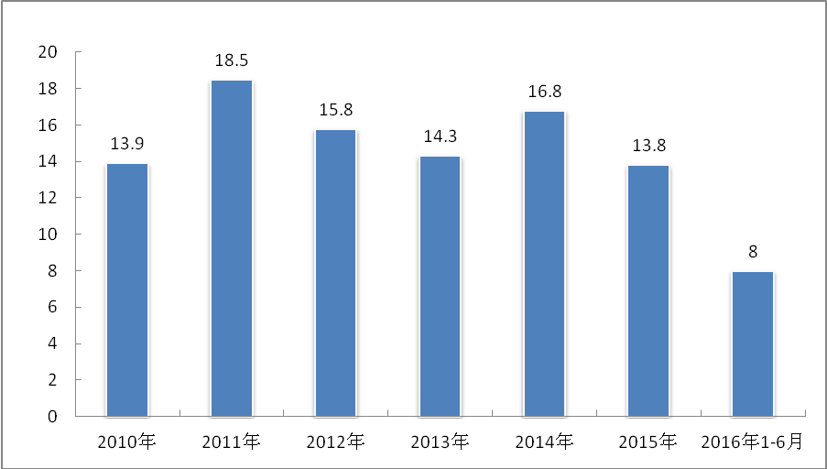
图1 2010—2016（1-6月）我国电石出口情况 （单位：万吨）

“十一五”和“十二五”期间，随着淘汰落后产能工作的深入开展，一些节能环保达不到要求的小型电石炉及企业逐渐退出市场，特别是在市场严重低迷，产供失衡的情况下，多数企业选择淘汰或者转型。据工信部网站统计：2006-2014年，电石行业累计淘汰落后装置504台，产能合计957.2万吨，分别超额完成了“十一五”和“十二五”国家提出的淘汰落后产能目标。尽管淘汰落后工作成效显著，但是目前内燃炉产能仍有900多万吨，特别是12500KVA及以下的电石炉还有155万吨（涉及50家企业）。这些电石炉大部分采用人工上料、加料，存在重大安全隐患，将来会逐步被替代或淘汰。（摘自《落实“一带一路”战略推动电石企业“走出去”研究》）
2017年国家能源局要推进
伊泰、宁煤、潞安、苏新等几个能源化工项目
2月17日，国家能源局发布了2017年能源工作指导意见，制定了2017年能源重大工程计划。业界普遍关注的伊泰、宁煤、潞安、苏新新能源及蒙西天然气管道等几个能源化工相关项目位列其中。内蒙古化工分析认为，这些项目有望在今年去的重大进展。
在《指导意见》中，能源化工行业方面明确：2017年扎实推进已开工示范项目建设年内计划全面建成神华宁煤煤炭间接液化（400万吨/年）、潞安矿业高硫煤一体化清洁利用一期工程（100万吨/年）等示范项目。
有序推进具备条件项目的核准建设，年内计划开工建设苏新能源和丰煤制天然气、内蒙古伊泰煤炭间接液化等示范项目。做好伊泰伊犁煤炭间接液化、贵州渝富毕节（纳雍）煤炭间接液化等项目前期工作。
同时推动中俄东线天然气管道、陕京四线、新疆煤制气外输管道建设，做好川气东送二线、蒙西煤制气外输管道等项目前期工作。加快重点地区和气化率较低地区油气管道建设。推进页岩气等非常规天然气配套外输管道建设。
内蒙化工企业入选工信部
“绿色制造系统集成项目”申请国家财政补贴5500万元
近日，内蒙古电石行业重点企业内蒙古港原化工有限公司实施的6×33000KVA电石炉技改年产1亿Nm³LNG项目，获国家工信部绿色制造系统集成项目立项批复，被列入国家2016年绿色制造系统集成项目，申请国家财政补贴资金5500万元，具体下达资金由国家财政部统筹安排。
内蒙古港原化工是察右后旗政府招商引资企业，始建于2003年6月，同年12月份建成投产，2013年全部迁至察右后旗杭宁达莱工业园，注册资金为1.5亿元，占地面积550亩。
据了解，该项目为：6×33000KVA电石炉技改年产1亿Nm³LNG装置，总投资115176万元，采用北京神雾集团研发的“蓄热式电石冶炼”新工艺，对公司原有6×33000KVA密闭电石炉进行绿色化改造。
神雾集团有关人士称，该技术可以在解决了传统电石生产高耗能、高污染、低效益难题的前提下，又副产大量的人造天然气和合成气。
此工艺以“蓄热式电石生产新工艺”为核心，以粉状中低阶原煤和粉状石灰为原料，在生产低成本乙炔的同时，还能生产出大量低成本的合成气（氢气和一氧化碳）、人造石油、人造天然气等，进而可大规模、高效率地生产烯烃、汽柴油、甲醇、天然气、乙二醇、芳烃等重要的能源化工产品。新工艺具有流程短、投资低、能源转化效率高、污染物排放少、产品成本低等优势。
此前的2016年11月5日，由国家工业和信息化部主持召开的“蓄热式电石生产新工艺成套技术开发及产业化示范”国家级科技成果鉴定会，在内蒙古察右后旗隆重召开。工信部节能与综合利用司、科技司领导与鉴定委员会的领导专家以及成果完成单位神雾环保人员等40余人参加了鉴定会。
会上，鉴定委员会专家认真听取了成果完成单位的详细技术汇报。在仔细查阅项目研制报告、第三方检测和评价报告、查新报告、知识产权证书等技术资料的基础上，经认真质询和讨论，与会专家一致对神雾蓄热式电石生产技术研发及产业化项目给予了高度肯定。
鉴定委员会专家一致认为，神雾环保拥有自主知识产权的蓄热式电石生产新工艺，完全不同于传统电石生产工艺，它将自主发明的热解炉技术与电石冶炼技术耦合，通过对干法细粉成型、蓄热式热解炉、高温固体热装热送、电石炉冶炼等技术的集成，形成了蓄热式电石生产新工艺的成套技术与装备。
鉴定结论认为，内蒙古港原化工示范项目经过近一年的运行，系统运行稳定，设备作业率达到92%以上，电炉年产量由原来的9.7万吨/年提升至14万吨/年，平均生产电耗由改造前的3527kWh/t电石降至2819kWh/t电石（其中电炉电耗2640kWh/t电石），综合生产成本降低约572元/吨电石，综合能耗710标煤/t电石，电石产品质量达到《碳化钙》（GB10665-2004）优等品要求。该项目成果具有完全自主知识产权，整体技术及装备达到国际领先水平，建议加快工业化推广。
神雾集团副总经理薛逊在鉴定会上表示，“蓄热式电石生产新工艺”为我国煤炭清洁高效利用提供了全新的解决方案，未来大面积推广后，不仅对我国煤化工行业的变革和绿色发展起到积极的推动作用，而且必将对京津冀以及全国范围内的空气污染治理产生深远的影响, 同时，更为2022年冬奥会在北京的成功举办创造了良好环境。
江苏今年起不批新化工园区，6类化工企业面临关闭
近日，江苏省政府近日发布《江苏省危险化学品安全综合治理实施方案》，明确从今年开始，江苏省一律不批新的化工园区，原则上一律不批化工园区外的化工企业。同时，实施“两减六治三提升”专项行动方案，在江苏全省范围内启动了化工企业“四个一批”，即“关停一批、转移一批、升级一批和重组一批”专项行动。
《方案》提出，江苏省危险化学品安全综合治理工作的主要目标是进一步夯实危险化学品安全生产基础，进一步加强应急救援能力，进一步提升安全保障水平。规范化工园区管理，推动化工企业入园进区，到2020年，全省化工企业入园率达50%以上。
整治过程中，对不具备安全生产条件企业，要实施关闭。人口密集区危险化学品生产企业要搬迁。此外，《方案》明确要建立全省危险化学品监管信息共享平台，推广运用危险化学品行业电子标签，及时登记记录全流向、闭环化的危险化学品信息数据，实现信息化安全管理和信息共享。
对发生事故的危险化学品企业，将加大责任追究力度。《方案》要求，要依法严肃追究事故企业法定代表人、实际控制人、主要负责人、有关管理人员的责任，推动企业自觉履行安全生产责任。建立企业安全生产诚信体系，建立危险化学品企业"黑名单"制度，进一步健全失信联合惩戒机制。
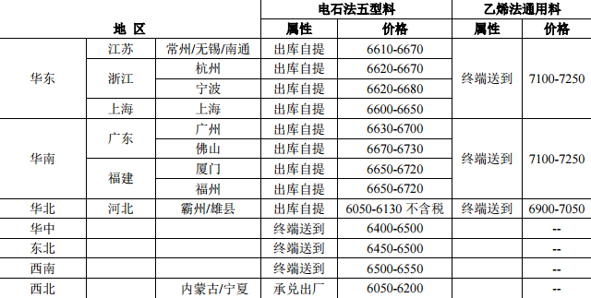
近期国内各地PVC市场行情

